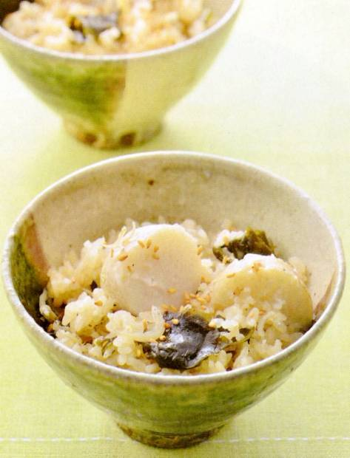

エネルギー
323kcal
塩分1.1g
調理時間
40分
好評
発売中
家の光レシピ

『家の光』は、魅力的な暮らし方を提案します。

エネルギー
４１９ｋｃａｌ
塩分２.５ｇ
調理時間２０分

調理●小林まさみ 『家の光』２０２６年１１月号「家の光料理カード」掲載

鶏むね肉と秋野菜のスダチ甘酢がらめ



～ スダチ香る爽やかな酸味が口いっぱいに広がる ～

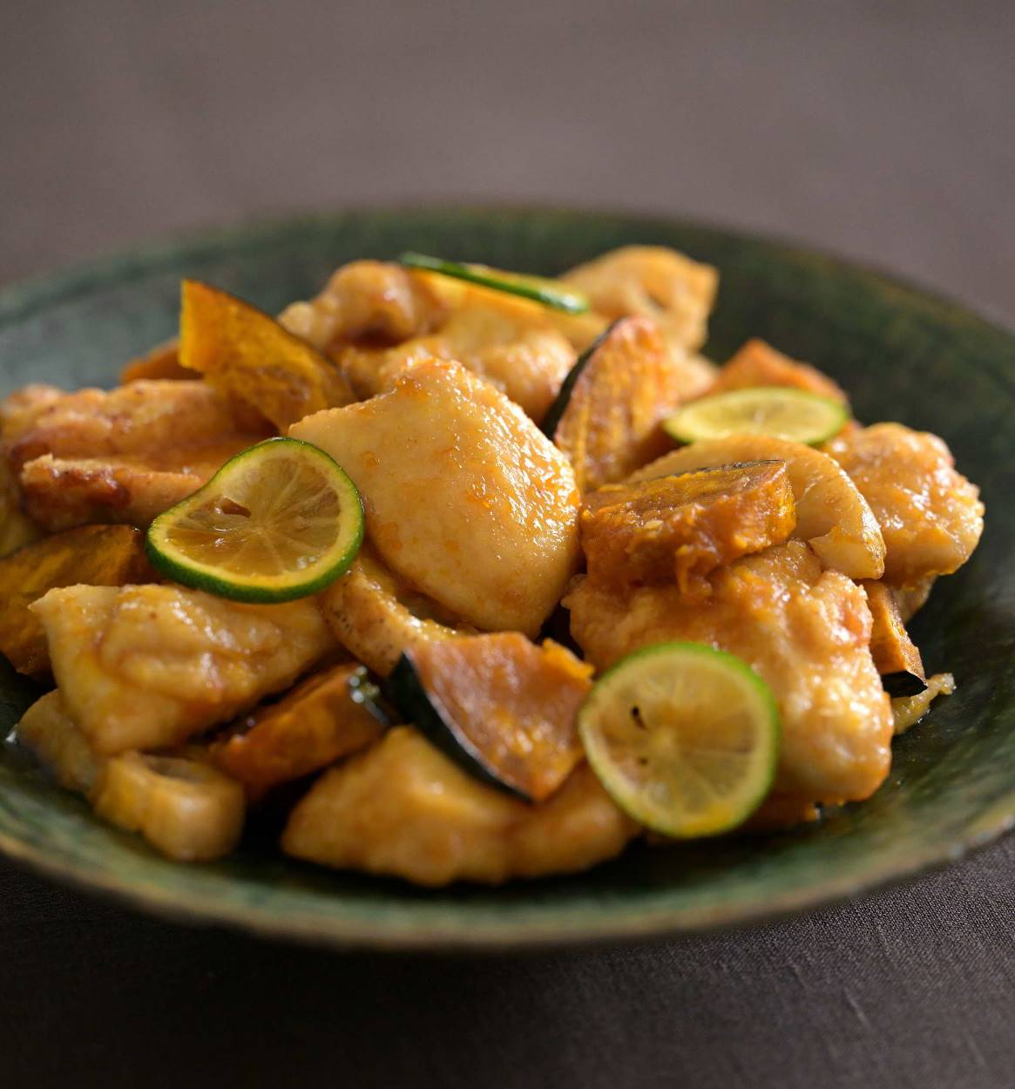

鶏むね肉･････････････････････１枚(２５０ｇ)
カボチャ･･････････････１／８個(正味１５０ｇ)
レンコン･･･････････････････････････１５０ｇ
スダチ･･････････････････････････････３個
みりん･･････････････････････････大さじ２
しょうゆ･･････････････････大さじ１と１／２
酒 塩 薄力粉 揚げ油
材料（２人分）

１１月号好評発売中



➊カボチャは皮ごと４ｃｍ長さの１ｃｍ厚さに切り、レンコンは皮ごと１ｃｍ厚さの半月切りにする。スダチは薄い輪切りを２～４枚取り、残りは果汁を搾る。鶏肉は繊維を断つように一口大のそぎ切りにし、塩ひとつまみと酒大さじ１／２をまぶす。
➋小鍋にみりんを入れて中火で熱し、ひと煮たちさせる。しょうゆ、スダチの果汁大さじ１を加えてさっと混ぜ、火を止める。
➌フライパンに揚げ油を２ｃｍ深さまで入れ、１６０℃に熱する。カボチャとレンコンを入れて５分ほど揚げ、火が通ったものから取り出す。鶏肉に薄力粉適量をまぶし、１８０℃の油で２～３分、火が通るまで揚げて取り出す。
➍ボウルに揚げた鶏と野菜を入れ、②を加えて全体にからめる。器に盛り、輪切りにしたスダチをのせる。

作 り 方

お問い合わせ・お申し込みはＪＡ窓口まで



